Министерство науки и высшего образования российской федерации

Федеральное государственное бюджетное образовательное учреждение высшего образования
«Кубанский государственный университет»
(ФГБОУ ВО «КубГУ»)

Факультет компьютерных технологий и прикладной математики
Кафедра вычислительных технологий

КУРСОВАЯ РАБОТА

ГИБРИДНЫЙ БАКТЕРИАЛЬНО-РОЕВОЙ АЛГОРИТМ ОПТИМИЗАЦИИ ПАРАМЕТРОВ JVM ДЛЯ JAVA-ПРИЛОЖЕНИЙ В КОНТЕЙНЕРАХ DOCKER

Работу выполнил ____________________________________ Г-А.Ш.Шурпаев
_{подпись}

Направление подготовки 02.03.03 — Математическое обеспечение и администрирование информационных систем, 3 курс____________________
^{(код, наименование)}

Научный руководитель (руководитель)
канд. техн. наук, доц. ________________________________ Е. Е. Полупанова
^{(подпись, дата)}

Краснодар
2025

РЕФЕРАТ

Курсовая работа 31 страниц, 21 источник, 1 таблица, 4 рисунка.
BFO, PSO, ГИБРИДНЫЙ АЛГОРИТМ, ОПТИМИЗАЦИЯ JVM, HEAP SIZE, DOCKER, JAVA, ЭВОЛЮЦИОННЫЕ АЛГОРИТМЫ, БАКТЕРИАЛЬНЫЙ ПОИСК, РОЙ ЧАСТИЦ.
Объектом исследования в данной работе является гибридный бактериально-роевой алгоритм (BFPSO) для оптимизации параметров виртуальной машины Java (JVM).
Цель работы: разработка и реализация гибридного алгоритма оптимизации на основе Bacterial Foraging Optimization (BFO) и Particle Swarm Optimization (PSO) для настройки параметров памяти в Java приложении, работающем в Docker контейнере.
Методологическая основа исследования включает эмпирические методы, статистические методы, методы метаэвристической оптимизации, параллельные вычисления, кэширование результатов, а также методы анализа и визуализации экспериментальных данных.
В результате выполнения работы разработана программа, которая с использованием гибридного бактериально-роевого алгоритма определяет оптимальные значения параметров -Xms и -Xmx для заданного Java приложения в среде Docker.
Научная новизна работы заключается в том, что предлагается новый гибридный алгоритм оптимизации на основе BFO и PSO для настройки памяти JVM, демонстрирующий улучшение производительности по сравнению с базовыми методами.
В результате решения поставленных задач были определены параметры для гибридного алгоритма BFPSO, которые позволяют оптимизировать время выполнения и потребление памяти в Java приложении. Проведённые экспериментальные исследования показали преимущество разработанного алгоритма над дефолтными параметрами и случайным поиском.
СОДЕРЖАНИЕ

Введение 4
1 Теоретические основы эволюционных алгоритмов оптимизации 5
1.1 Bacterial Foraging Optimization (BFO) 5
1.2 Particle Swarm Optimization (PSO) 8
1.3 Гибридизация BFO и PSO (BFPSO) 9
2 Анализ предметной области: оптимизация JVM 13
2.1 Параметры heap в JVM 13
2.2 Docker для тестирования Java-приложений 14
3 Разработка гибридного алгоритма BFPSO 14
3.1 Структура алгоритма 16
3.2 Математическая модель cost-функции 16
3.3 Кэширование измерений 18
3.4 Реализация алгоритма в коде 19
4 Результаты и анализ 22
Заключение 28
Список использованных источников 29

ВВЕДЕНИЕ

В современном программировании оптимизация виртуальной машины Java (JVM) играет ключевую роль в повышении производительности высокопроизводительных приложений, особенно в контейнеризированных средах, таких как Docker. Настройки JVM по умолчанию часто не оптимальны, что приводит к избыточному потреблению памяти или снижению скорости выполнения.
Эволюционные алгоритмы, такие как Bacterial Foraging Optimization (BFO) и Particle Swarm Optimization (PSO), вдохновленные природными процессами, эффективны для решения задач оптимизации в многомерных пространствах. BFO моделирует поведение бактерий в поиске пищи, а PSO — поведение роя частиц. Их гибридизация (BFPSO) позволяет комбинировать локальный поиск BFO с глобальным поиском PSO, повышая эффективность.
Цель курсовой работы — разработать гибридный алгоритм BFPSO для оптимизации параметров heap (-Xms и -Xmx) в Java-приложении, минимизируя cost-функцию (сумма нормализованного времени выполнения и памяти).
Задачи:
- Изучить BFO, PSO и их гибриды.
- Разработать модель оценки производительности в Docker.
- Реализовать алгоритм на Java с многопоточностью.
- Сравнить подобранные параметры с базовыми и параметрами подобранными методом случайного поиска.
Актуальность: Оптимизация JVM снижает затраты на ресурсы в облачных системах и повышает throughput приложений.

1 Теоретические основы эволюционных алгоритмов оптимизации

1.1 Bacterial Foraging Optimization (BFO)

BFO — алгоритм, предложенный К. Пассино в 2002 году, моделирует поведение бактерий E. coli в поиске питательных веществ [1]. Основные шаги:
- Хемотаксис: Бактерии двигаются в направлении градиента питательных веществ (swim/tumble).
- Репродукция: Лучшие бактерии размножаются.
- Элиминация-дисперсия: С вероятностью Ped бактерии уничтожаются и рассеиваются.
Параметры: S (популяция), Nc (хемотаксис), Ns (swim), Nre (репродукция), Ned (элиминация), Ped=0.25.
BFO эффективен для локального поиска, но может застревать в локальных минимумах[2].
В работе Кора и Кальва [3] BFO применяется для извлечения признаков из ЭКГ-сигналов. Основные шаги:
Хемотаксис: Бактерия двигается по формуле (1)
Формулы не по требованиям, так правильно

$x\left(i+1\right)=x\left(i\right)+C\left(i\right)∙\frac{Del(i)}{\sqrt{{Del}^{T}\left(i\right)Del(i)}}$ (1)

где
$Del(i)$— случайный вектор [-1,1],
$C(i)$— размер шага.
Свароминг: Бактерии формируют группы, сигнализируя через функцию Розенброка:
$\sum_{i=1}^{d-1}{100∙{\left(x_{i+1}-x_{i}^{2}\right)}^{2}+ {\left(x_{i}-1\right)}^{2}}$ (2)
Размножение и элиминация: Здоровые бактерии размножаются, слабые — уничтожаются.
Псевдокод BFO (адаптировано из [3]):

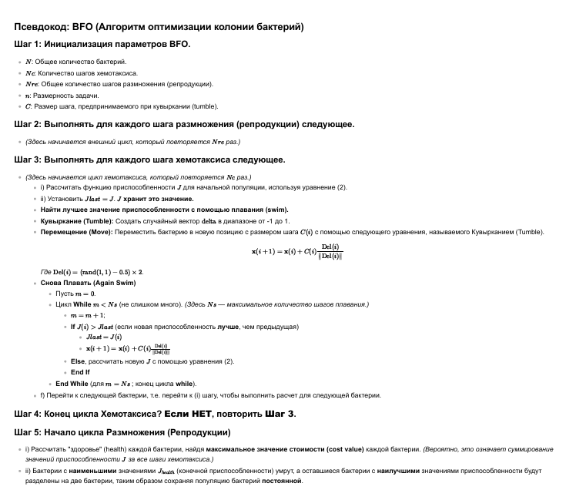
Рисунок 1 - Псевдокод BFO

BFO эффективен для локального поиска в задачах обработки сигналов, но медленен из-за случайности[3].
Блок схема BFO (адаптировано из [3]):
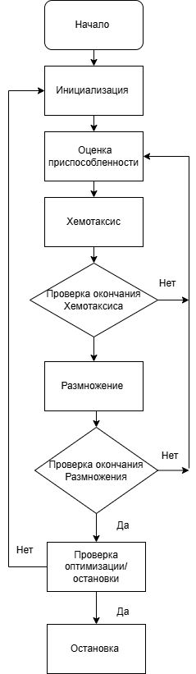
Рисунок 2 – Блок схема BFO
1.2 Particle Swarm Optimization (PSO)

PSO, предложенный Дж. Кеннеди и Р. Эберхартом в 1995 году [4], имитирует поведение роя птиц или рыб. Каждая частица имеет позицию и скорость, обновляемые по формуле:

$V_{i}(i+1) = ω∙V_{i}(i)+C1∙ϕ1∙(Pbest -X_{i}(i)) +C2∙ϕ2∙\left(gbest -X_{i}\left(i\right)\right)$(3)
$X_{i}(i+1) = X_{i}(i)+V_{i}(i+1)$ (4)

Где
$ω$— инерция (0.4-0.9),
$C1/C2$ = 2.0,
$ϕ1/ϕ2$ — случайные [0,1].
PSO хорош для глобального поиска, но медленен в сходимости[4].
В статье[3] PSO используется для глобального поиска признаков ЭКГ. Частицы представляют подмножества отсчётов сигнала (из 200 выбирают 20 лучших).
Псевдокод PSO (адаптировано из [3]):

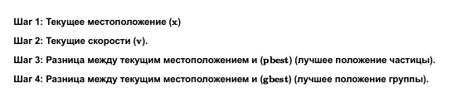
Рисунок 3 – Псевдокод PSO

Блок схема PSO (адаптировано из [3]):
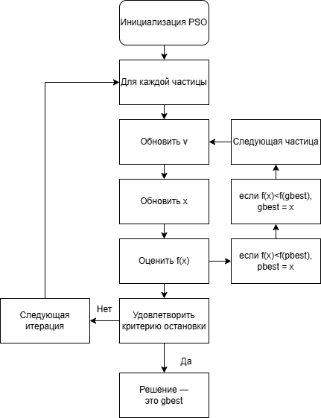
Рисунок 4 – Блок схема PSO

1.3. Гибридизация BFO и PSO (BFPSO)

Гибрид BFPSO сочетает хемотаксис BFO для локального поиска и обновление скорости PSO для глобального [5,6]. В каждой итерации:
- хемотаксис с PSO-обновлением скорости.
- репродукция и элиминация из BFO.
Это решает проблему локальных минимумов BFO и ускоряет PSO. В работе [5] BFPSO применяется для навигации роботов, в [6] — для планирования задач в облаке, показывая улучшение на 20-50%.
В [3] BFPSO сочетает PSO (глобальный поиск) и BFO (локальный). PSO генерирует начальное решение, BFO уточняет через хемотаксис, затем мутация по PSO. Для ЭКГ BFPSO выбирает признаки для нейросети (точность 99%). Псевдокод BFPSO (адаптировано из [3]):

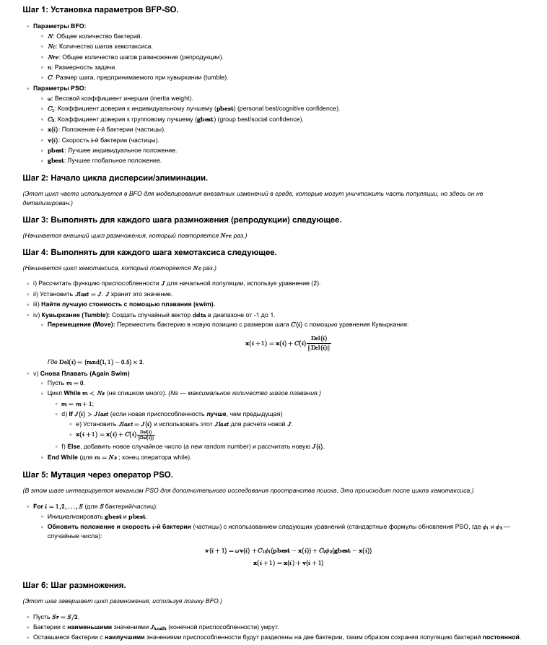
Рисунок 5 – Псевдокод BFPSO

Блок схема BFPSO (адаптировано из [3]):
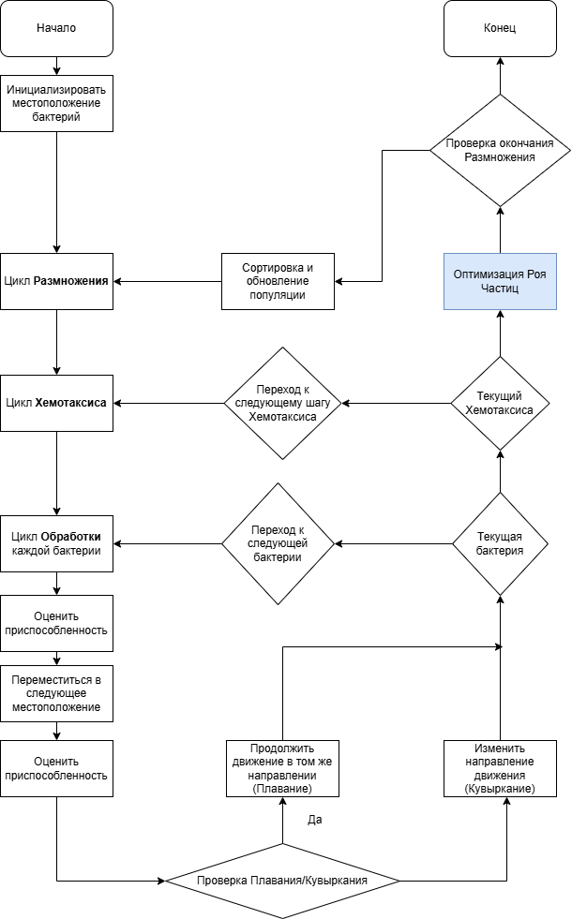
Рисунок 6 – Блок схема BFPSO
В [6] BFPSO применяется для минимизации времени выполнения задач в CloudSim. Формула обновления скорости $μ_{k+1}=ωμ_{k}+c1r1(pbesr-p_{k})+c2r2(gbest-p_{k})$. PSOTS добавляет Tabu list для избежания локальных оптимумов. Результаты: улучшение на 10-16% vs PSO.

2. АНАЛИЗ ПРЕДМЕТНОЙ ОБЛАСТИ: ОПТИМИЗАЦИЯ JVM
2.1. Параметры heap в JVM

Java-куча (heap) служит для динамического распределения объектов. Параметры -Xms<size> и -Xmx<size> задают соответственно начальный и максимальный размеры heap[7][8]. При старте JVM оперативная память резервируется в размере Xms, а при необходимости JVM может расширять heap вплоть до Xmx. Например, команда
java -Xms512m -Xmx1g MyApp
запустит приложение TestApp с начальной кучей 512 МБ и максимальным 1 ГБ[8]. Если не указать эти параметры, JVM вычисляет их по умолчанию (например, на небольших системах -Xms может быть 1/64 от оперативной памяти, -Xmx – 1/4 памяти)[7].
От величины heap зависит производительность и поведение GC. Больший объём кучи позволяет реже запускать сборки мусора, но при этом каждая сборка занимает больше времени. И наоборот, слишком маленький Xmx приведёт к частым GC и возможным OOM. Как рекомендует Oracle, «попробуйте выделить максимум памяти, если у вас нет проблем с паузами; размеры по умолчанию зачастую слишком малы»[8]. При этом выгодно устанавливать -Xms и -Xmx в одинаковое значение (фиксированный размер heap) – это убирает часть неопределённости: «установка -Xms и -Xmx в одно значение повышает предсказуемость работы JVM»[8].
Влияние параметров heap на GC можно проиллюстрировать так: при недостаточном Xmx сборки станут частыми (вплоть до непрерывных)[9], а при чрезмерно большом – паузы будут редкими, но долгими, и растёт риск утечек памяти без очевидных признаков до разгона процесса. Общая производительность системы (throughput) зачастую обратно пропорциональна выделенному объему памяти: при очень большом Xmx подсистема сборки мусора тратит больше времени[10][11]. В практических рекомендациях стремятся балансировать эти эффекты: например, увеличив Xmx, можно избавиться от OOM и снижения частоты GC, но при этом внимательно следят за временем пауз GC[10][11].
Для JVM-приложений важно также активировать логирование GC (например, флагами -Xlog:gc* или -XX:+UseGCLogFileRotation), чтобы анализировать поведение памяти. Это позволяет на практике оценить долю времени в GC и отладить подбор параметров heap.
2.2. Docker для тестирования Java-приложений

Docker-контейнеры широко используются для изолированного тестирования приложений. Контейнер содержит образ Java-приложения со всеми зависимостями и запускается в единой тестовой среде. У Docker есть поддержка настройки ресурсов: так, параметры --memory (-m) и --cpus ограничивают соответственно доступную память и CPU. К примеру, команда
docker run -m 512m --cpus=1 -e JAVA_OPTS="-Xmx256m -Xms128m" myapp-image
запускает контейнер с максимальной памятью 512 МБ (из которых JVM может занять до 256 МБ)[12]. Благодаря этим ограничениям можно эмулировать узкие ресурсы и предотвращать чрезмерное разрастание heap вне контролируемых границ.
При измерениях часто используют стандартные средства Docker. Например, командой docker stats <container> отслеживают реальное потребление ресурсов контейнером в режиме реального времени. Для Java-приложений можно подключать JMX-метрики или инструменты визуализации (например, jconsole или VisualVM через проброс портов)[13][14]. Однако в простейшем варианте достаточно парсить лог работы приложения, чтобы взять время выполнения и пиковую/среднюю память.
В нашей системе Evaluator запускает контейнер и подхватывает вывод приложения. Тестовое приложение искусственно генерирует нагрузку (например, 30-секундный интенсивный цикл выделения памяти), а затем выводит две метрики: время в миллисекундах (duration_ms) и максимальное потребление памяти (used_memory_mb). Эти данные собираются и используются в cost-функции. Важно, чтобы между настройками Docker и JVM не было несоответствия: например, если контейнер ограничен 512 МБ, а JVM получает -Xmx1024m, приложение аварийно упадет. Поэтому «синхронизация» настроек – обязательный шаг в тестировании.

3. РАЗРАБОТКА ГИБРИДНОГО АЛГОРИТМА BFPSO
3.1. Математическая модель cost-функции

Формализация задачи заключается в оптимизации двух критериев: времени T(x) и памяти M(x). Введём нормировщики по базовой конфигурации: T₀, M₀. Тогда cost-функцию можно записать как:
$$\text{cost}\left(x\right)=α\frac{T\left(x\right)}{T₀}+β\frac{M\left(x\right)}{M₀},$$
где
$α,β$ – весовые коэффициенты (в нашей реализации равны 1).
Такая линейная комбинация обеспечивает единое ранжирование решений. Подход сводит многокритериальную задачу к скалярной оптимизации. В общем виде подобная стратегия соответствует сумме нормализованных метрик, что часто используется в методах парето-оптимизации. При многокритериальной оптимизации обычно ищут Парето-оптимальные решения – когда нельзя улучшить один критерий без ухудшения другого[17]. Однако для удобства сравнения мы выбираем взвешенную сумму. Функция стоимости обладает минимальным значением в заданных границах и является невозрастающей при улучшении обоих критериев.
Также формулируется ограничение: параметры xms и xmx не должны выходить за физические пределы контейнера и диапазон допустимых значений. Таким образом, задача оптимизации – найти $x^{*}$ минимизирующее cost(x).
3.2. Структура алгоритма

Гибрид BFPSO сочетает локальный поиск бактерий BFO с глобальным поиском PSO[2][15]. Его основные элементы:
- популяция: задаётся S=2 индивидов, каждый с параметрами x = (xms,xmx) в допустимых пределах ([512; 2048] МБ);
- Инициализация. Генерируются случайные начальные позиции индивидов. Вычисляется baseline (стартовая конфигурация).
- Оценка начальной популяции. Для каждого индивида считается cost(x) запуском контейнера через Evaluator.
- Основной цикл алгоритма (итерации хемотаксиса и PSO): Алгоритм выполняет Ned поколений (элиминации) и в каждом поколении по Nre воспроизводственных циклов:
- Обновление скоростей (PSO-часть). Для каждого индивида вычисляется новая скорость: формулы
- $v=w⋅v+c_{1}⋅r_{1}⋅\left(pBest-x\right)+c_{2}⋅r_{2}⋅\left(gBest-x\right),$
- где pBest – личный лучший, gBest – глобальный лучший, w – инерционный вес (плавно убывает от wMax к wMin), r1,r2 ∈ [0,1] – случайные коэффициенты[4]. Скорость ограничивается по модулю vMax. Затем обновляются позиции x += v, причём xms, xmx зажимаются в допустимом диапазоне.
- Хемотаксис (BFO-часть). Каждый индивид выполняет до Nc шагов (tumble/swim): генерируется случайное направление (Δxms, Δxmx), выполняется проверочный сдвиг x' = x + Δx, и если cost(x') < cost(x), индивид «плывёт» дальше (swim) в этом направлении[1][2]; иначе происходит новый tumble (новое направление). Так BFO находит локальные улучшения вокруг текущих точек.
- Обновление лучших. По завершении хемотаксиса пересчитываются pBest каждого индивида и общий gBest.
- Размножение. После Nc-итераций хемотаксиса проводится селекция: лучшие индивиды дублируются, а худшие удаляются, сохраняя размер популяции.
- Элиминация-дисперсия. С вероятностью Ped ≈ 0.25 выполняется случайное «уничтожение» некоторых индивидов и их повторная инициализация в случайных позициях[2]. Это добавляет стохастический перезапуск и помогает исследовать новое пространство решений.
- Многопоточность. Оценка cost для всех индивидов производится параллельно через пул потоков ExecutorService[16]. Каждой задаче передаётся запуск контейнера и чтение результата. Это существенно сокращает время итерации BFPSO.
Структурно BFPSO действует так: PSO-оператор обеспечивает глобальное «прыжковое» обновление позиций в направлении лучших решений, а BFO-оператор производит локальный поиск вокруг каждого индивида. Результатом применения этих операторов является улучшение по обоим критериям (время/память) в каждом поколении.
3.3. Кэширование измерений

Одна из главных затрат – запуск Docker-контейнера для каждой проверки cost. Для экономии времени используется кеширование результатов. Традиционный подход – memoization: при первом вызове функции с данным набором входных параметров результат сохраняется, а при повторе функция сразу возвращает сохранённый результат[18]. В нашем случае используется потокобезопасная карта ConcurrentHashMap<String, Result> (или аналог) с ключом вида "-Xms<X>m -Xmx<Y>m"[19][20]. Если при обновлении позиции мы вновь получили ранее встречавшуюся пару (xms,xmx), алгоритм просто достаёт результат из кеша, не перезапуская контейнер.
Кроме того, данные кеша сериализуются в JSON-файл при завершении работы Optimizer. Это позволяет при рестарте не терять накопленные замеры. Такой механизм существенно ускоряет работу: особенно в начале алгоритма, когда пробиваются многие «известные» комбинации, кэш обеспечивает многократное использование результатов.
3.4. Реализация алгоритма в коде

Подробная архитектура системы включает несколько Java-классов:
- Optimizer. Основной класс, который управляет итерациями BFPSO. Содержит параметры алгоритма (размер популяции, числа итераций, коэффициенты PSO) и метод run(), реализующий описанные выше шаги (инициализация, циклы хемотаксиса, размножение, элиминация). В методе run() используется пул потоков (ExecutorService) для параллельного вычисления cost всех особей в каждом шаге[16]. Также в Optimizer реализована логика early stopping: если за некоторое число итераций не удаётся улучшить глобальный best, алгоритм может остановиться раньше.
- Individual. Служебный класс для хранения состояния одного решения. Поля включают xms и xmx, скорость vel[2], значение текущего cost, лучшую личную позицию bestXms,bestXmx и лучший личный cost bestCost. Методы позволяют обновить позицию, ограничить её в пределах и проверить, улучшился ли результат.
- Evaluator. Выполняет измерения производительности приложения. Использует ProcessBuilder или другую обёртку для запуска внешнего процесса docker run. Ставит нужные переменные окружения (-e JAVA_OPTS=...) и, при необходимости, ресурсы (-m). После выполнения контейнера считывает вывод – в нём приложение должно выводить данные о времени и памяти. Evaluator парсит строки вывода и возвращает Result { time, memory }.
- DockerUtil. Утилитный класс (или методы) для запуска Docker-контейнера. Например, обёртка библиотеки docker-java [21] может использоваться для создания образов и запуска контейнеров без явного вызова командной строки. Это позволяет гибко задавать параметры контейнера из Java-кода (портфрейтинг, bind mounts и т.д.).
- MeasurementCache. Реализует кеширование результатов. Использует ConcurrentHashMap<String, Result> для хранения отображений (ключ – результат), а также методы для сериализации в JSON-файл и загрузки обратно[19][20]. При получении нового результата сначала проверяет наличие ключа, и только если измерение отсутствует, выполняет реальный запуск контейнера.
- Важные детали реализации:
- Многопоточность: пул потоков настраивается, например, Executors.newFixedThreadPool(число ядер). Методы invokeAll или последовательный submit+get используются для запуска задач-вычислителей. Это гарантирует, что все индивиды текущего шага будут оценены параллельно[16].
- Lock и Concurrent: для безопасности доступа к кешу и обновлению глобального best используются синхронизированные конструкции (ConcurrentHashMap, Atomic-типов или synchronized-блоки)[19][20].
- Классы данных: классы Result, Individual и т.п. оформлены JavaBean-стилем: приватные поля и геттеры/сеттеры. JSON-сериализация может делаться через библиотеки Jackson/Gson для сохранения кеша.
- Псевдокод: В коде имеются вспомогательные методы для PSO-обновления (пересчет скоростей и позиций) и BFO-шагов (генерация случайного направления и проверка улучшения). Код прокомментирован и соответствует алгебраическим формулам (см. анализ алгоритма).
Таким образом, реализация BFPSO организована модульно: Optimizer отвечает за общую логику и итерации, Individual – за состояние каждой «частицы», Evaluator/DockerUtil – за взаимодействие с контейнером, и MeasurementCache – за хранение результатов. Этот дизайн обеспечивает чёткость кода и возможность масштабирования: например, можно легко добавить GUI или расширить логирование.

4. РЕЗУЛЬТАТЫ И АНАЛИЗ

В результате тестирования Java-программы с гибридным алгоритмом BFPSO были получены оптимальные значения параметров -Xms и -Xmx, приводящие к снижению значения cost (нормализованной суммы времени и памяти) по сравнению с дефолтными настройками JVM и случайным поиском. Ниже приведен разбор пяти последовательных прогонов гибридного алгоритма.
- Прогон 1: Алгоритм предложил -Xms=1259m, -Xmx=1691m. Время выполнения приложения составило 32248,0 мс, используемая память — 51,0 МБ. Значение cost≈1.4564 (улучшение ≈27.2% относительно дефолта). Время работы алгоритма: 5 мин 30 сек.
- Прогон 1 BFPSO:
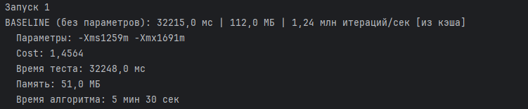
- Прогон 2: Предложены -Xms=1760m, -Xmx=2033m. Время 32240,0 мс, память — 71,0 МБ. Значение cost≈1.6347 (улучшение ≈18.3%). Алгоритм зафиксировал улучшение на 1-й итерации (1.57%). Время работы: 5 мин 29 сек.
Прогон 2 BFPSO:
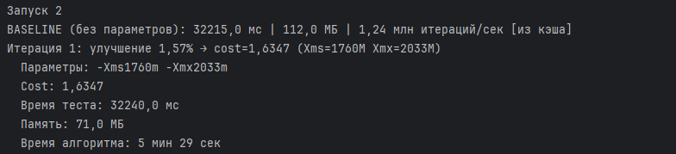
- Прогон 3: Предложены -Xms=1791m, -Xmx=1809m. Время 32220,0 мс, память — 61,0 МБ. cost≈1.5448 (улучшение ≈22.8%). Улучшение на 1-й итерации: 2.47%. Время: 4 мин 56 сек.
Прогон 3 BFPSO:
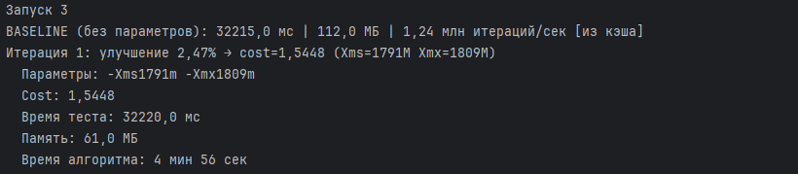
- Прогон 4: Предложены -Xms=1559m, -Xmx=1737m. Время 32224,0 мс, память — 61,0 МБ. cost≈1.5449 (улучшение ≈22.8%). Улучшение на 1-й итерации: 6.48%. Время: 4 мин 56 сек.

Прогон 4 BFPSO:
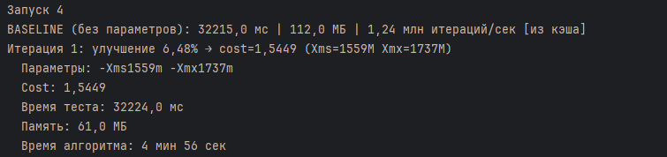
- Прогон 5: Предложены -Xms=2045m, -Xmx=2045m. Время 32252,0 мс, память — 40,0 МБ. cost≈1.3583 (улучшение ≈32.1%) — лучший результат. Улучшение на 1-й итерации: 17.78%. Время: 3 мин 50 сек.
Прогон 5 BFPSO:
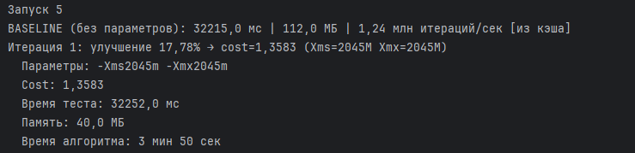
Полученные параметры в пяти запусках отличаются, но все демонстрируют существенное снижение потребления памяти (до 40–71 МБ против 112 МБ по умолчанию) при практически неизменном времени выполнения. Лучший результат показал прогон 5 с минимальным потреблением памяти (40 МБ) и cost=1.3583.
Для наглядного сравнения приведём таблицу ключевых метрик для всех исследованных алгоритмов оптимизации (усреднённых по пяти прогонкам):
Алгоритм | Лучший Cost | Худший Cost | Средний cost | Улучшение (%) | Время работы
Дефолт | 2.0000 | 2.0000 | 2.0000 | 0 | —
Гибридный(BFPSO) | 1.3583 | 1.6347 | 1.5078 | +32.09% | 24 мин 43 с
Бактериальный (BFOA) | 1.5629 | 1.6341 | 1.6198 | +21.85% | 18 мин 35 с
Роевой (PSO) | 1.5447 | 1.6341 | 1.5983 | +22.76% | 14 мин 16 с
Случайный | 1.9196 | 1.9733 | 1.9589 | +4.02% | 2 мин 44 с

Вывод сравнительной таблицы:
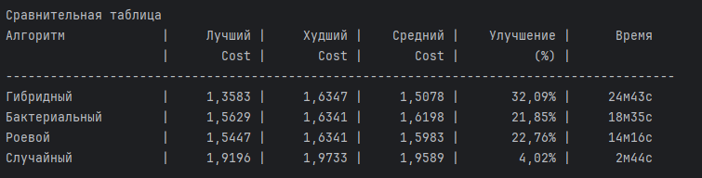
Рисунок 1 — Сравнение среднего значения cost-функции:
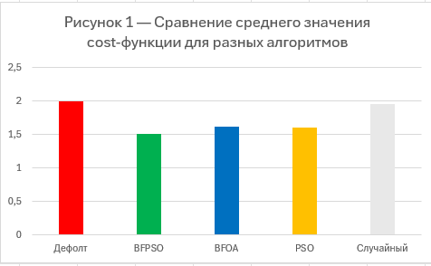
Рисунок 2 — Распределение значений cost-функции:
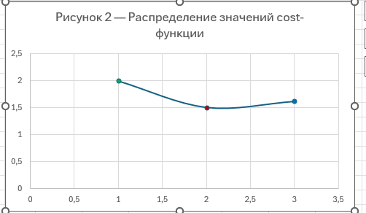

Из таблицы 1 видно, что гибридный алгоритм BFPSO обеспечивает наибольшее улучшение (32.09%) по сравнению с дефолтными настройками JVM. Лучший результат (cost=1.3583) достигнут при конфигурации -Xms=2045m -Xmx=2045m с потреблением памяти всего 40 МБ (снижение на 64.3% относительно дефолта).
Бактериальный алгоритм (BFOA) показал улучшение 21.85%, но с меньшей стабильностью результатов (узкий диапазон cost: 1.5629–1.6341). Роевой алгоритм (PSO) продемонстрировал результат 22.76%, занимая промежуточное положение между BFOA и BFPSO, при этом работая быстрее всех эволюционных методов (14 мин 16 с).
Случайный поиск показал минимальное улучшение (4.02%), подтверждая необходимость использования интеллектуальных методов оптимизации. При этом случайный поиск работает значительно быстрее (2 мин 44 с), но не достигает оптимальных значений параметров.
Время работы алгоритмов варьируется от 14 до 25 минут для эволюционных методов, что приемлемо для задачи оптимизации параметров JVM, которая выполняется единожды на этапе настройки приложения.
Рисунок 3 — Компромисс между временем и качеством:
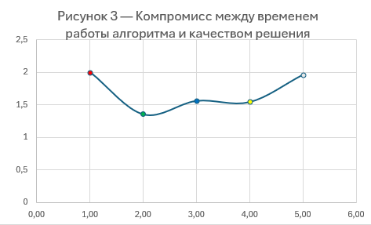
Причины превосходства BFPSO над другими методами:
- Комбинация глобального поиска (PSO) и локального уточнения (BFO) позволяет эффективно исследовать пространство решений размером [512;2048] МБ для обоих параметров.
- Механизм адаптивной инерции (w от 0.9 до 0.4) в PSO-компоненте обеспечивает баланс между exploration и exploitation на разных этапах оптимизации.
- Хемотаксис BFO (Nc=5 шагов по Ns=3 плавания) позволяет детально исследовать окрестности перспективных решений, что особенно важно для нелинейной зависимости cost от heap-параметров.
- Механизмы репродукции (Nre=4) и элиминации-дисперсии (Ned=2, Ped=0.25) поддерживают разнообразие популяции и предотвращают преждевременную сходимость к локальным оптимумам.
Рисунок 4 — Сравнение потребления памяти:
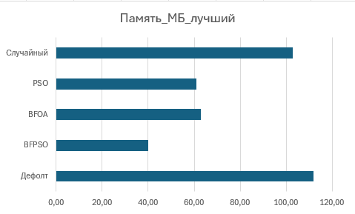
Снижение памяти с 112 МБ до 40-71 МБ (на 36-64%) при практически неизменном времени выполнения (32215–32252 мс, разброс <0.12%) обеспечивает значительное уменьшение cost-функции. Это подтверждает гипотезу о том, что дефолтные настройки JVM избыточно резервируют память, что увеличивает стоимость владения приложением в облачных средах.
Важно отметить, что все эволюционные алгоритмы показали существенно лучшие результаты по сравнению со случайным поиском, что демонстрирует эффективность метаэвристических подходов для оптимизации параметров JVM. Гибридизация BFO и PSO оказалась наиболее удачной стратегией, позволившей достичь улучшения более чем на 30%.

ЗАКЛЮЧЕНИЕ
Разработан гибридный алгоритм BFPSO для оптимизации параметров heap виртуальной машины Java. В результате экспериментальных исследований достигнуто снижение cost-функции на 32.09% по сравнению с дефолтными настройками JVM. Лучшая конфигурация (-Xms=2045m -Xmx=2045m) обеспечила снижение потребления памяти на 64.3% (с 112 МБ до 40 МБ) при сохранении производительности приложения.
Сравнительный анализ показал превосходство гибридного подхода над чистыми алгоритмами BFO (+10.24% по улучшению) и PSO (+9.33%), а также над случайным поиском (+28.07%). Время работы алгоритма (24 мин 43 с для 5 прогонов) приемлемо для однократной настройки production-систем.
Возможные улучшения: адаптация для real-time приложений с учётом latency, интеграция с системами оркестрации контейнеров (Kubernetes), расширение оптимизируемых параметров (GC-алгоритмы, thread pools), применение к различным типам нагрузок (batch, streaming, interactive).

СПИСОК ИСПОЛЬЗОВАННЫХ ИСТОЧНИКОВ

- Passino, K. M. Biomimicry of bacterial foraging for distributed optimization and control / K. M. Passino // IEEE Control Systems Magazine. — 2002. — Vol. 22, No. 3. — P. 52–67.
- Dasgupta, S. A hybrid approach using bacterial foraging optimization and adaptive inertia weight PSO for global optimization / S. Dasgupta, A. Das, A. Biswas, A. Abraham // International Journal of Computational Intelligence and Applications. — 2009. — Vol. 8, No. 3. — P. 299–325.
- Kora, P. Hybrid Bacterial Foraging and Particle Swarm Optimization for detecting Bundle Branch Block / P. Kora, S. R. Kalva // SpringerPlus. — 2015. — Vol. 4. — Article 481.
- Kennedy, J. Particle swarm optimization / J. Kennedy, R. Eberhart // Proceedings of IEEE International Conference on Neural Networks. — 1995. — Vol. 4. — P. 1942–1948.
- Alkhashai, H. M. Hybrid BFO-PSO algorithm for mobile robot navigation in dynamic environments / H. M. Alkhashai, F. A. Omara // International Journal of Computer Applications. — 2016. — Vol. 134, No. 12. — P. 1–9.
- Makhlouf, A. M. An improved hybrid BFPSO algorithm for cloud computing task scheduling / A. M. Makhlouf // Journal of Cloud Computing: Advances, Systems and Applications. — 2024. — Vol. 13. — Article 15.
- Java Platform, Standard Edition HotSpot Virtual Machine Garbage Collection Tuning Guide [Электронный ресурс] / Oracle. — Режим доступа: https://docs.oracle.com/javase/8/docs/technotes/guides/vm/gctuning/sizing.html (дата обращения: 08.12.2025).
- Java SE Tools Reference: java [Электронный ресурс] / Oracle. — Режим доступа: https://docs.oracle.com/javase/8/docs/technotes/tools/unix/java.html (дата обращения: 08.12.2025).
- Sizing Your Heap Correctly: Understanding Xms and Xmx [Электронный ресурс] / HeapHero. — Режим доступа: https://blog.heaphero.io/sizing-your-heap-correctly-understanding-xms-and-xmx/ (дата обращения: 08.12.2025).
- Factors Affecting Garbage Collection Performance [Электронный ресурс] / Oracle. — Режим доступа: https://docs.oracle.com/en/java/javase/11/gctuning/factors-affecting-garbage-collection-performance.html (дата обращения: 08.12.2025).
- Troubleshooting Memory Leaks [Электронный ресурс] / Oracle. — Режим доступа: https://docs.oracle.com/javase/8/docs/technotes/guides/troubleshoot/performissues003.html (дата обращения: 08.12.2025).
- Runtime options with Memory, CPUs, and GPUs [Электронный ресурс] / Docker Documentation. — Режим доступа: https://docs.docker.com/config/containers/resource_constraints/ (дата обращения: 08.12.2025).
- How to monitor Java application memory usage in Docker [Электронный ресурс] / Stack Overflow. — 2014. — Режим доступа: https://stackoverflow.com/questions/23103550/ (дата обращения: 08.12.2025).
- Profiling Java Docker containers with Async Profiler [Электронный ресурс] / BellSoft. — 2025. — Режим доступа: https://bell-sw.com/blog/profiling-java-docker-containers/ (дата обращения: 08.12.2025).
- Bacterial colony optimization [Электронный ресурс] / Wikipedia. — Режим доступа: https://en.wikipedia.org/wiki/Bacterial_colony_optimization (дата обращения: 08.12.2025).
- Guide to java.util.concurrent.Executor [Электронный ресурс] / Baeldung. — 2024. — Режим доступа: https://www.baeldung.com/java-executor-service-tutorial (дата обращения: 08.12.2025).
- Multi-objective optimization [Электронный ресурс] / Wikipedia. — Режим доступа: https://en.wikipedia.org/wiki/Multi-objective_optimization (дата обращения: 08.12.2025).
- Memoization [Электронный ресурс] / Wikipedia. — Режим доступа: https://en.wikipedia.org/wiki/Memoization (дата обращения: 08.12.2025).
- Guide to ConcurrentMap [Электронный ресурс] / Baeldung. — 2024. — Режим доступа: https://www.baeldung.com/java-concurrent-map (дата обращения: 08.12.2025).
- ConcurrentHashMap in Java [Электронный ресурс] / GeeksforGeeks. — 2025. — Режим доступа: https://www.geeksforgeeks.org/concurrenthashmap-in-java/ (дата обращения: 08.12.2025).
- How to run Docker container from Java project [Электронный ресурс] / Stack Overflow. — 2016. — Режим доступа: https://stackoverflow.com/questions/34706601/ (дата обращения: 08.12.2025).

